Control de documento

|  |  |
| --- | --- |
| Nombre del proyecto | DATA AUTOMATIZER |
| Cierre de iteración 27/09/19 | Código fecha SP270919 |
| Generador por | Jorge Alberto Olvera Cuenca |
| Aprobado por | Martin Alberto Rivas Villegas |

Índice

Sobre este documento 3

Identificación de la iteración 3

Hitos Especiales 3

Artefactos y evaluación 3

Riesgos y Problemas 4

Notas y Observaciones 4

Asignación de recursos 4

Anexos 5

Referencias a otros documentos 7

Glosario de términos 7

Sobre este documento

El presente documento marca el final de la iteración *SP270919*, y contiene una evaluación de los artefactos y actividadesrealizadas durante la misma. En este documento de cierre sprint 3 se encontrara muestra de los avances del desarrollo del modulo inicio.

# Identificación de la iteración

|  |  |  |  |  |
| --- | --- | --- | --- | --- |
| **Código de la iteración** | **Fase a la que pertenece** | **Fecha de inicio** | **Fecha de cierre** | **Comentarios** |
| SP270919 | Modulo Inicio | 21/09/19 | 27/09/19 | Ninguno |

# Hitos Especiales

Se agregó un Splash para marcar el inicio del proyecto.

Artefactos y evaluación

|  |  |  |
| --- | --- | --- |
| Artefacto | Meta (%) | Comentarios |
| NetBeans | 90% | Se capacito al Desarrollador para utilizarlo |

|  |  |  |  |
| --- | --- | --- | --- |
| Artefacto | Aspecto a evaluar | Evaluación | Comentarios |
| NetBeans | Frame Inicio Frame Splash | 100% | Se capacito al Desarrollador para utilizarlo |

Riesgos y Problemas  
  
ningún riesgo se presentó durante esta semana, sin embargo el único problema fue que no hicimos respaldos del módulo inicio y fallo la pc del desarrollador y se perdió, tuvimos que rehacerlo.

# Notas y Observaciones

**Ninguna nota.  
Observación : Hagan respaldo chavos.**

Asignación de recursos

|  |  |  |  |
| --- | --- | --- | --- |
| Rol | Horas-Hombre | Desempeñado por | Observaciones |
| DBA | 48 | **Sergio Alberto Limón Rodríguez** | Ninguna |
| Desarrollador | 48 | **Jorge Alberto Olvera Cuenca** | Ninguna |
| Líder | 48 | **Martin Alberto Rivas Villegas** | Ninguna |
| Desarrollador | 32 | Brandon Isaac Cruz Campos | Falta 22/09/19-23/09/19 |

**Se asignó a Jorge Alberto Olvera Cuenca la creación del módulo inicio, Sergio Alberto Limón Rodríguez ayudo con el diseño del Frame inicio, Martin Rivas Villegas ayudo con la creación del módulo inicio,** Brandon Isaac Cruz Campos se encargó de la documentación.

Anexos  **Splash del módulo inicio**

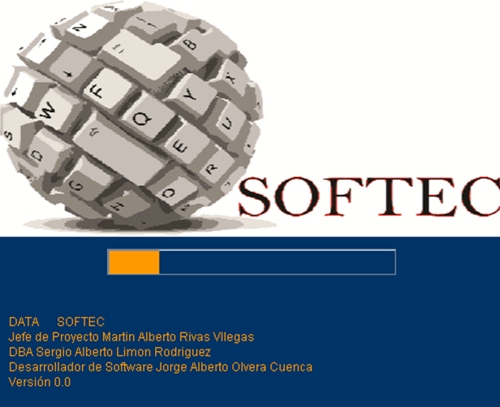

**Versión 0.0 del módulo inicio  
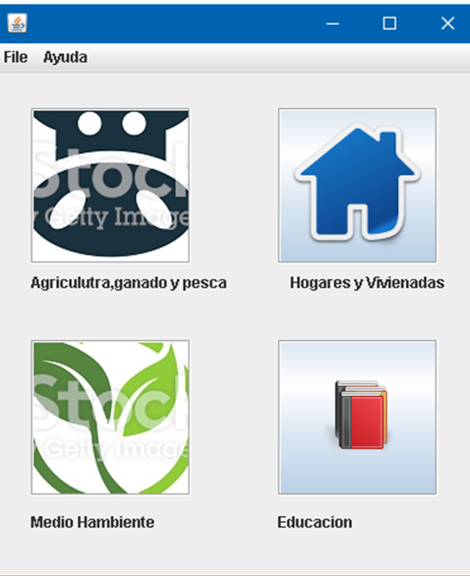**

Referencias a otros documentos **curso sobre Splash:** https://www.youtube.com/watch?v=mo8nBh9ozfM  
curso netbeans: https://www.tutellus.com/tecnologia/software/introduccion-a-java-con-netbeans-nivel-basico-14468  **consulta splash :** https://elandroidelibre.elespanol.com/2015/10/splash-screens-que-son-y-para-que-sirven.html

# Glosario de términos

**Frame : es una clase utilizada en Swing (biblioteca gráfica) para generar ventanas sobre las cuales añadir distintos objetos con los que podrá interactuar o no el usuario. A diferencia de JPanel, JFrame posee algunas nociones típicas de una ventana como minimizar, cerrar, maximizar y poder moverla.**

**Splash : Las splash screens son un elemento visual de la aplicación que contribuyen a que las mejores aplicaciones se sientan como aplicaciones de primera categoría.**